摘要
直流稳压电源作为电子信息产业的基础设备，广泛应用于教学、科研、工业生产等领域。随着集成电路的发展，自动化测试系统对电源设备的精度和功耗提出了更高的要求。传统的线性电源体积大，转换效率低。目前对直流稳压电源的研究主要集中在带PID反馈控制的开关电源上。
这个毕业设计涉及一个学校的设计。介绍了电站设计的各个方面，包括负荷计算、三相短路分析、短路电流计算、高低压设备的选择和校准、变压器继电保护、电站二次回路和自动装置、防雷和接地、电站过电压保护、读表、功率因数校正以及其他设计和主接线拓扑结构。
该校变电站采用了单一的10千伏电源，1600千伏安的主变压器，最大装机容量为1636千瓦，用于中央低压补偿的并联电容器，变压器过流保护，气体保护，建筑物的第三类防雷保护，以及用于建筑物保护的强、弱联合接地系统。在供电系统短路计算的基础上，进行电力电缆规划、电气设备选择和室外设施的初步规划。

关键词：供配电；继电保护；防雷与接地；负荷计算
Abstract
As the basic equipment of electronic information industry, DC voltage stabilizing power supply is widely used in teaching, scientific research, industrial production and other fields. With the development of integrated circuit, automatic test system has higher requirements on the precision and power consumption of power equipment. Traditional linear power supply has large volume and low conversion efficiency. At present, the research on DC stationary power supply mainly focuses on the switching power supply with PID feedback control.
This graduation project involves the design of a school. Various aspects of power station design are introduced, including load calculation, three-phase short circuit analysis, short circuit current calculation, selection and calibration of high and low voltage equipment, transformer relay protection, secondary circuit and automatic device, lightning protection and grounding, overvoltage protection, reading, power factor correction and other design and main wiring topology.
The substation adopts a single 10 kv power supply, 1600 kVA main transformer with a maximum installed capacity of 1636 kW, which is used for shunt capacitor of central low voltage compensation, transformer overcurrent protection, gas protection, the third type of lightning protection for buildings, and a strong and weak combined grounding system for building protection. On the basis of short circuit calculation of power supply system, power cable planning, electrical equipment selection and preliminary planning of outdoor facilities are carried out.

Key words: power supply and distribution; relay protection; lightning protection and grounding; load calculation
目录
第1章 绪论 1
1.1课题背景 1
1.2 供电系统总布局 1
1.3 拟定设计方案 1
1.4 变电室选址 1
1.4.1 选址因素 1
1.4.2 距离 2
1.4.3 负荷要求 2
1.4.4 交通运输 2
1.4.5 地质条件 2
第2章 负荷情况 2
2.1 负荷类型 2
2.2 设备功率计算 3
2.3 补偿 5
2.3.1 补偿类型 5
2.3.2 补偿目的 5
2.3.3 补偿方式 5
2.3.4 具体措施 5
2.4 变压器 7
2.4.1 选择变压器 7
第3章 供电主接线 8
3.1 基本要求 8
3.2 供电主接线基本形式 8
3.2.1 有汇流母线接线 8
第四章 短路计算 12
第五章 选择配电设备 14
5.1电气设备的选择的一般条件 14
5.1.1按照额定电压选择设备 14
5.1.2按照额定电流选择工作设备 14
5.1.3 根据工作环境地点来选择 15
5.1.4 按照短路状态校验 15
5.2 高压断路器和隔离开关的选择 15
5.3 互感器的选择 17
5.4 限流电抗器的选择 19
5.5 高压熔断器的选择 20
5.6 导体和电缆的选择 20
5.7 配电装置 22
5.7.1 配电装置的基本要求 22
5.7.2 配电装置的最小安全净距 22
5.7.3 配电装置的类型及应用 22
5.8 配电装置的原则 23
5.8.1户内配电装置 23
5.8.2 布置原则 23
5.8.3 户外配电装置 23
5.8.4 综合选择 25
参考文献 26
致谢 27

第1章 绪论

1.1课题背景
自第二次工业革命以来，电力的普及使用对于人类的生产生活产生了极其重大的改变，可以说从那时开始人类正式进入自动化时代，电力随之成为最重要的能源，近现代以来，随着电子产品的问世，人类世界的运作在下一种新型能源到来之前必将处处有赖于电力，且只能依赖于电力来维持。自然，关乎人类“住”的建筑行业，电力是需要考虑的首要问题。

1.2 供电系统总布局
教学楼内设有配电室以及若干配电箱，配电室位于教学楼底部，配电箱位于教学楼道中，变压器位于学校外部。

1.3 拟定设计方案
该学校拥有九栋教学楼一间图书馆，每栋教学楼高五层，其中每一栋楼还拥有一间地下室，图书馆一共六层。学生宿舍一共六栋楼，每栋六层楼。还需要行政楼一栋，行政楼共五层。为了尽可能满足稳定，安全，可靠，经济的供电需求，拟定采用多条备用母线的供电方案，保证供电可靠性，稳定性。总配电室一个，次级小配电室若干，争取做到一楼一配电室。其次，配备若干安全开关，后文中会详细介绍，在此不再过多赘述。

1.4 变电室选址

1.4.1 选址因素
变电室的选址不仅仅要考虑到便捷与否的问题，更要考虑到经济效益，安全性以及可靠性等诸多的问题。

1.4.2 距离
如若只优先考虑距离问题的话，即是考虑经济效益的问题，所涉及的经济效益的问题即是接线距离和成本的问题。由于线路的电阻r=l·x，其中x为每单位长度上的电阻，也就是说线路越长，成本越高，因此，需要将变电室选在较近的位置。但是出于安全考量，也不适宜太近。

1.4.3 负荷要求
尽管学校属于三级负荷，但该学校拟定建设省级重点项目实验室，对于供电的要求也比较高，因此，必须保证供电的可靠性。

1.4.4 交通运输
根据该学校周边的交通状况分析，此地商铺，大型商场较多，因此人流量车流量相对较大，但是主干道较为宽阔，红绿灯时差合理，因此平时并不怎么堵车。

1.4.5 地质条件
此地地形平稳，地质坚硬厚实，土质松软但不失支撑力，附近植被较多，不易形成雨后坍塌的问题。并且此地远离华北平原地震带，近两千年来没有发生过地震。
因此，决定将总配电室放在距离学校100米处的路旁。此地距离主干道的距离为50米左右，就算路面上发生了重大的爆燃事故，也影响不了学校的正常供电。其次，此地地形平稳，并且经过一些时日的观察，此地下雨天时不易积水，经过一系列的测算，此地是最合适的选地。

第2章 负荷情况

2.1 负荷类型
2.1.1 有功负荷
由于系统之中会有许多的发热部分，比如过电流的电阻，旋转的电风扇，都会产生相应的热量，如果有励磁的存在，还会有别的形式的能量转换，这些都会是系统所需要承受的负荷。
对于交流电路，以电压为参考方向，则电压相量位于复平面的实轴上。U=Uarg(0º)，由于电容和电感的存在，电流以复数的形式表示：I=Ire+jIim.则将电流分解为与电压同方向的分量和与电压垂直的分量，由此可以定义有功功率：P=U·Ire。电力系统中，有功负荷的合理规划和有功功率的平衡是电力系统稳定的一大条件，也是电力系统频率稳定的前提。因此，需要重点考虑布线等一系列的问题。该校整体看来，有功负荷的损耗占主要部分，日常的使用用电器都会造成损耗，发热。
2.1.2 无功负荷
一般的特指电力系统中不做功的相关负荷，比如上边所述的电阻，电风扇所产生热量的元件，其中励磁元件就是一种非常典型的一种无功元器件。当其自己所产生的不能满足电网需求时，需要借助外力来帮助系统建立相应所需要的磁场的部分，以维持系统正常运作。因此，需要加装无功补偿器来解决此问题。无功负荷直接影响电压水平和因数，因此需要加以控制。

2.2 设备功率计算
负荷计算需要用系数法和二项式法。
（1）首先使用系数法的时候，需要断定系统正在处于一个什么样的工作状态，因为工作状态极大地决定了之后的计算结果。一般地，会有一个系数，我们暂且称之为K，一般的，K<1，如此这样，可以使得计算结果更加接近设备从电网取用的功率。
（2）负荷会分成基本部分和附加部分，对于二项式法来说的话，不仅需要考虑设备的平均最大负荷，更加需要考虑大容量用电设备的对于整体进行负荷计算的影响。不过这样的计算方法局限性过大，不适合用于此类计算。原因是由于学校设备较多，并且计算使用较少，因此不会有太多的并且确定正确的相关数据的支持。
表2.1相关数据分析
名称 | 负荷 | 系数 | 所需负荷 |  |  | 无功 | 视在 | 电流
学生宿舍1 | 135 | 0.6 | 81 | 0.75 | 0.88 | 71.28 | 108 | 155.88
学生宿舍2 | 135 | 0.6 | 81 | 0.75 | 0.88 | 71.28 | 108 | 155.88
学生宿舍3 | 135 | 0.6 | 81 | 0.75 | 0.88 | 71.28 | 108 | 155.88
学生宿舍4 | 135 | 0.6 | 81 | 0.75 | 0.88 | 71.28 | 108 | 155.88
学生宿舍5 | 180 | 0.6 | 108 | 0.75 | 0.88 | 95.04 | 144 | 207.85
学生宿舍6 | 180 | 0.6 | 108 | 0.75 | 0.88 | 95.04 | 144 | 207.85
学生宿舍7 | 180 | 0.6 | 108 | 0.75 | 0.88 | 95.04 | 144 | 207.85
学生宿舍8 | 225 | 0.6 | 135 | 0.75 | 0.88 | 118.8 | 180 | 259.81
学生宿舍9 | 225 | 0.6 | 135 | 0.75 | 0.88 | 118.8 | 180 | 259.81
学生宿舍10 | 225 | 0.6 | 135 | 0.75 | 0.88 | 118.8 | 180 | 222.7
餐厅1 | 120 | 0.9 | 108 | 0.7 | 1.02 | 110.16 | 154.29 | 222.7
餐厅2 | 120 | 0.9 | 108 | 0.7 | 1.02 | 110.16 | 154.29 | 72.17
锅炉房 | 50 | 0.8 | 40 | 0.8 | 0.75 | 30 | 50 | 197.74
超市 | 120 | 0.8 | 96 | 0.7 | 1.02 | 97.62 | 137.14 | 207.85
医院 | 180 | 0.6 | 108 | 0.75 | 0.88 | 95.04 | 144 | 144.34
活动中心 | 100 | 0.6 | 60 | 0.6 | 1.33 | 79.8 | 100 | 96.23
浴室 | 50 | 0.8 | 40 | 0.6 | 1.33 | 53.2 | 66.7
总计 |  |  |  |  |  | 1502.92
上表中：负荷：；无功计算：；
视在功率计算： 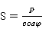；电流计算式：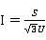，另外，将同时系数取到
那么经过以上的综合计算，得到总的有功的负荷为：
总计无功负荷：
如此一来，由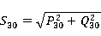，得到1763.73KVA

2.3 补偿

2.3.1 补偿类型
补偿类型分为无功补偿和有功补偿

2.3.2 补偿目的
电力系统无论体量大小，都需要功率的平衡，决定了系统可否能正常运行，一旦用户的负荷增高并且呈现高度上升态势，可用以缓冲作用并减轻无功功率所带来的消耗，并起到补偿作用。

2.3.3 补偿方式
（1）集中补偿
将所需要的具有补偿功能的电容器，连接到低压母线上。其特点是相关的装置便于维修保养以及监视控制。
（2）就地补偿
把补偿电容器直接用以并联的方式来实现和电力设备或者说是用电器之间的连接，但是这种并联方式需要的是两者之间的距离需要近一些，若这样做的话，则可以做到同相应用电设备共同投入使用或者说进行共同检修，所谓的无功倒送的情况近乎不会出现。

2.3.4 具体措施
对于无功功率的补偿措施，根据现有的条件和预算，我们可以采用：①将电容器组并联，此方法可以有效减少电网所损失的无功功率②同步调相机，其本质上就是个空转的同步电机，容量较大，如若再加以励磁，那么可以变成为无功发电机。
③进相机
这次的低压侧所计算出来的数据：
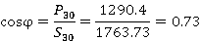
对于该因数来说的话，由于国家规定，学校这类场所运行时的因数必须高于0.85，并且含有调压设备的因数必须达到0.9以上才行。因此若按照以上所计算出来的因数运行是不安全的。因此提高因数迫在眉睫。所以考虑到以上情况，可以考虑位于低压一侧加装电容器，由于对于实际情况来说，不存在理想的情况，即变压器和电线没有电阻的情况，因此这些因素也需要一并考虑进来。若令，如此一来通过计算可得：
$Q_{c}$为电容器容量。
不仅如此，电容器也需要合适的接线方式才能发挥其作用。通常对于10KV以下的电路，我们采用三角形的接线方式，选择理由如下：
①我们可以类比三相的接线方式，一般的，三相接线互相对称，为的就是达到一种平衡状态，这里也是一样，对称放置能有效避免电容容量不对称的问题，容量若不对称，则会出现电压过大的情况，严重损坏相关设备。
②稳定性高，如若其中的一个电容器发生事故，那么事故会仅限于一条线路之中，大大提升整体安全性可靠性。
③此种接线方法可以有效提升补偿能力。由电容器的相关知识，有$Q_{ca}=UI=\frac{U^{2}}{X_{c}}=ωCU^{2}$，对于星形，则有$Q_{cy}==ωC{\left(\frac{U}{\sqrt{3}}\right)}^{2}\frac{1}{3}Q_{ca}$，其中的每一相都要承受相电压，并且容量只有前一种的三分之一。通过了上述的计算，我们同过查阅相关资料，我们用，容量大小25kvar。我们所需要的数量大约为：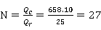
如此一来，一相上需要加装九个电容器，结合上述的整体接线方法，每段线路需要的电容器五个。

2.4 变压器

2.4.1 选择变压器
由于所计算出来的总负荷数据为：
根据实际情况分析，学校的负荷等级均为三级，不过由于学校人流密集，所需要的容量相对较大，并且大学中，宿舍楼较多，还有实验室，一旦变压器损坏，则会造成难以估量的损失。为了提升整体系统的稳定性，我们要求一台变压器的容量需要保证全部满载的百分之七十到八十，所以：
最终，经过仔细慎重的考虑，综合了经济成本，产品质量，组成材料等因素，我们决定选择器。
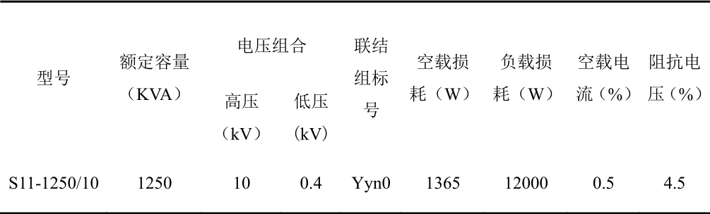

第3章 供电主接线

3.1 基本要求
电气主接线重要性在电力系统中的地位不言而喻。作为电力系统中最重要的一环，近乎决定了一切，比如所需要花费的成本，运行时候的可靠性，还需要具有便捷性，操作不可太过于复杂。与此同时，相关设备的选择、电气设备的布置、保护性装置的投入使用以及其余的自动性装置的投入，皆由主接线来决定。
（1）可靠性：用户的负荷性质和类别、设备制造水平以及运行经验等等。
（2）灵活性：包括操作调度和扩建的便捷性

- 经济性：包括一次投资，占地面积小尽可能减少，减小电能损耗。

3.2 供电主接线基本形式

3.2.1 有汇流母线接线
（1）单母线接线
单母线接线顾名思义，即是具有一条母线的接线方法，其中，所相连的每一条用电设备所需要的开关，都分散且有一定距离地接在上面。
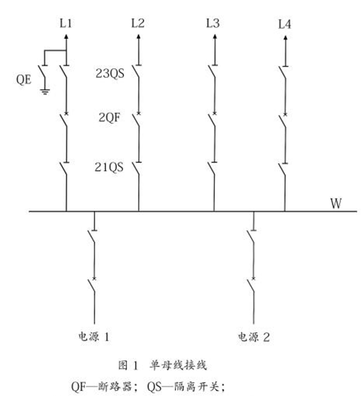
优点：结构形式简洁，成本较为划算，检修或者进行其他操作时步骤较少，方便于检查和修理。方便扩大面积进行建设亦或采用成套的配电装置。
缺陷：稳定灵活性能比较差强人意，其中任意断路器检修停止运行时，其所在回路必须被迫断电，如若母线发生故障需要检测的话，那么整个系统都会面临被迫停电。
（2）单母线分段接线
为了提高供电可靠性，在单母线接线的基础上，加装隔离开关或者断路器将单母线分段。
以上内容仅为本文档的试下载部分，为可阅读页数的一半内容。如要下载或阅读全文，请访问：https://d.book118.com/348136076103006033

